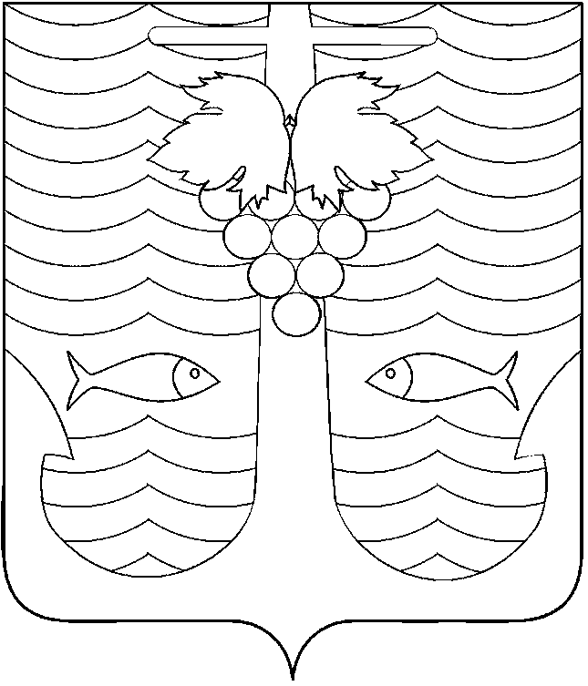

АДМИНИСТРАЦИЯ ТЕМРЮКСКОГО ГОРОДСКОГО ПОСЕЛЕНИЯ
ТЕМРЮКСКОГО РАЙОНА

ПОСТАНОВЛЕНИЕ

от 08.05.2015 № 390
город Темрюк

О внесении изменений в постановление администрации Темрюкского городского поселения Темрюкского района от 14 ноября 2014 года № 1097 «Об утверждении муниципальной программы «Подготовка градостроительной и землеустроительной документации территории Темрюкского городского поселения Темрюкского района
на 2015 - 2017 годы»

В целях упорядочения мероприятий муниципальной программы «Подготовка градостроительной и землеустроительной документации территории Темрюкского городского поселения Темрюкского района на 2015 - 2017 годы» п о с т а н о в л я ю:
1. Внести изменения в постановление администрации Темрюкского городского поселения Темрюкского района от 14 ноября 2014 года № 1097 «Об утверждении муниципальной программы «Подготовка градостроительной и землеустроительной документации территории Темрюкского городского поселения Темрюкского района на 2015 - 2017 годы», изложив приложение «Муниципальная программа «Подготовка градостроительной и землеустроительной документации территории Темрюкского городского поселения Темрюкского района на 2015 - 2017 годы» в новой редакции.
2. Заместителю главы Темрюкского городского поселения Темрюкского района Е.Н.Лавушкиной опубликовать (обнародовать) настоящее постановление в средствах массовой информации и разместить на официальном интернет-сайте администрации Темрюкского городского поселения Темрюкского района.
3. Контроль за выполнением настоящего постановления возложить на заместителей главы Темрюкского городского поселения Темрюкского района Шабалина В.Д. и Румянцеву А.В.
4. Постановление вступает в силу со дня его официального опубликования (обнародования).

Глава Темрюкского городского поселения
Темрюкского района А.Д. Войтов

